UESTC

Lab Report

(LAB) Course Name: 现代信号处理及其应用

电子科技大学教务处制表
UESTC Lab Report
学生姓名：刘长庚
学 号： 201822011333
指导教师Instructor： Xia Wei
实验时间Date：(05/04/2019)

- 实验室名称Laboratory name:
(立人楼B405 )
- 实验项目名称Project name：
Experiment 1)
- 实验学时Lab hours：
2:30pm -5:55pm
- 实验原理Theoretical background：

- 实验目的Objective：
实验目的：
运用现代信号处理算法分析受加性高斯白噪声污染的多音信号的自相关函数和功率谱。
- 实验内容Description：
- 实验器材（设备、元器件）Required instruments：
Matlab, code。
- 实验步骤Procedures：
programming using matlab.
- 实验数据及结果分析Analysis of Lab data & result：
分各个题目，附上可直接运行的程序，以及仿真结果与仿真分析及结论。已知复随机信号u(n) 是受加性高斯白噪声污染的多音信号，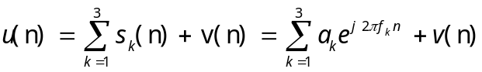
其中，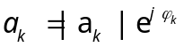为复幅度，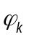是在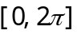 均匀分布的随机变量，并且当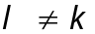 时，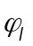和相互独立；归一化频率分别为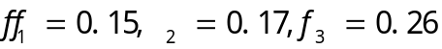 ，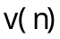是零均值，方差为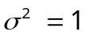 的复高斯白噪声信号。信号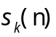 ，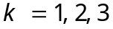 的信噪比分别为20dB，25dB和30dB。
9.1 计算随机信号𝑢(𝑛)的自相关函数𝑟(𝑚)。
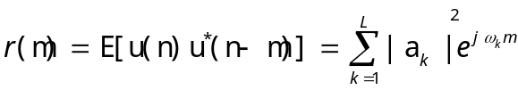
9.2产生信号𝑢(𝑛)的𝑁 = 2^16 个观测样本。请分别使用(3.1.2)、算法3.1 和仿真软件的内置函数计算自相关函数的估计𝑟̂(𝑚), |𝑚| < 𝑀 = 64，并比较这三种方法得到的估计结果的估计误差.
Matlab script：
clear all
close all
j=sqrt(-1);
L=100; %time of sim
N=2^16; %length of signal
M=64; %max delay
n=0:N-1;
f=[0.15,0.17,0.26];

for ii=1:L
phi_k=2*pi*rand(1,3); %phase [0 2pi]
a=rand(1,3);
a=[1 2 3];
a_k=a.*exp(j*phi_k); %|a_k|?

s_1=a_k(1)*exp(j*2*pi*f(1)*n);
s_2=a_k(2)*exp(j*2*pi*f(2)*n);
s_3=a_k(3)*exp(j*2*pi*f(3)*n);
s_n=[s_1;s_2;s_3];
v_1=awgn(s_1,20,'measured');
v_2=awgn(s_2,25,'measured');
v_3=awgn(s_3,30,'measured');
v=[v_1;v_2;v_3];
u=sum(v); %signal

%figure
%plot(abs(u))
%xlabel('n')
%ylabel('ampltitude')
%title('|u(n)|')

%Autocorrelation theoretical value
m=-M+1:M-1; %delay of two signal
r_u=sum(diag(a.^2)*exp(j*2*pi*f'*m));
r_u=abs(r_u)/max(abs(r_u));
%figure
%plot(m,r_u);
%xlabel('m')
%ylabel('ampltitude')
%title('theoretical value of |r(m)|')

%r_1(m)=1/N*\sum{n=0}{N-1}u_N(n)*u_N_*(n-m) |m|<=N-1

%figure
r_1=abs(conv(u,u));
r_1=r_1(m(1)+N:m(end)+N)/max(r_1);
%plot(m,r_1)
%xlabel('m')
%ylabel('ampltitude')
%title('|r(m)| by conv')
e1(ii,:)=r_u-r_1;
%{
%
%r_1=zeros(1,size(m));
r_1_m=0;
for mm=1:size(m,2);
if m(mm)>=0
for nn=m(mm)+1:N
r_1_m=r_1_m+u(nn)*conj(u(nn-m(mm)));
end
else
for nn=1:N+m(mm);
r_1_m=r_1_m+u(nn)*conj(u(nn-m(mm)));
end
end

r_1(mm)=r_1_m/N;
r_1_m=0;
end
%figure
%plot(m,r_1)%不像
%}

%% Autocorrelation function by FFT
%%
u0=zeros(1,size(u,2));
u_2N=[u,u0];
NFFT = 2^nextpow2(size(u_2N,2));
U_2N=2*fftshift(fft(u_2N,NFFT)/size(u_2N,2));
S=U_2N.*conj(U_2N).^2/N;

r_0m=size(u_2N,2)*ifft(S);%
r_2=[r_0m(N+2:2*N),r_0m(1:N)];
r_2=r_2(m(1)+N:m(end)+N);
r_2=abs(r_2)/max(abs(r_2));
%figure
%plot(m,r_2)
%xlabel('m')
%ylabel('ampltitude')
%title('|r(m)| by FFT')
e2(ii,:)=r_u-r_2;
%%
r_3=xcorr(u);
r_3=abs(r_3(m(1)+N:m(end)+N))/max(abs(r_3));
%figure
%plot(m,r_3);
%xlabel('m')
%ylabel('ampltitude')
%title('|r(m)| by xcorr function in software')
e3(ii,:)=r_u-r_3;

end
e(1,:)=sum(abs(e1).^2)/L;
e(2,:)=sum(abs(e2).^2)/L;
e(3,:)=sum(abs(e3).^2)/L;

figure
stem(m,e(1,:));
xlabel('m')
ylabel('error value')
title('L=100')
figure
stem(m,e(2,:));
xlabel('m')
ylabel('error value')
title('L=100')
figure
stem(m,e(3,:));
xlabel('m')
ylabel('error value')
title('L=100')

figure
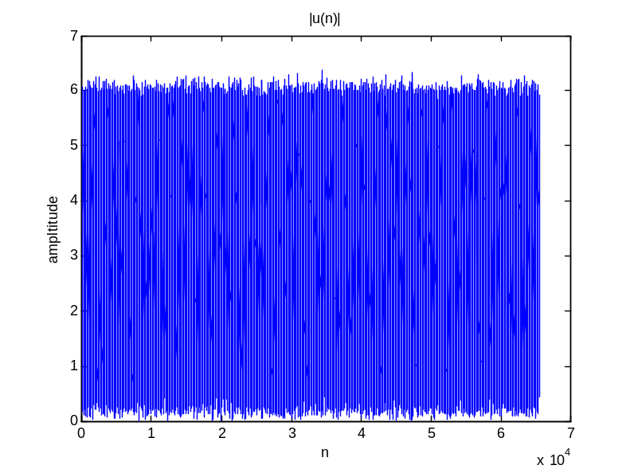
Fig1.1:原始信号u（n）

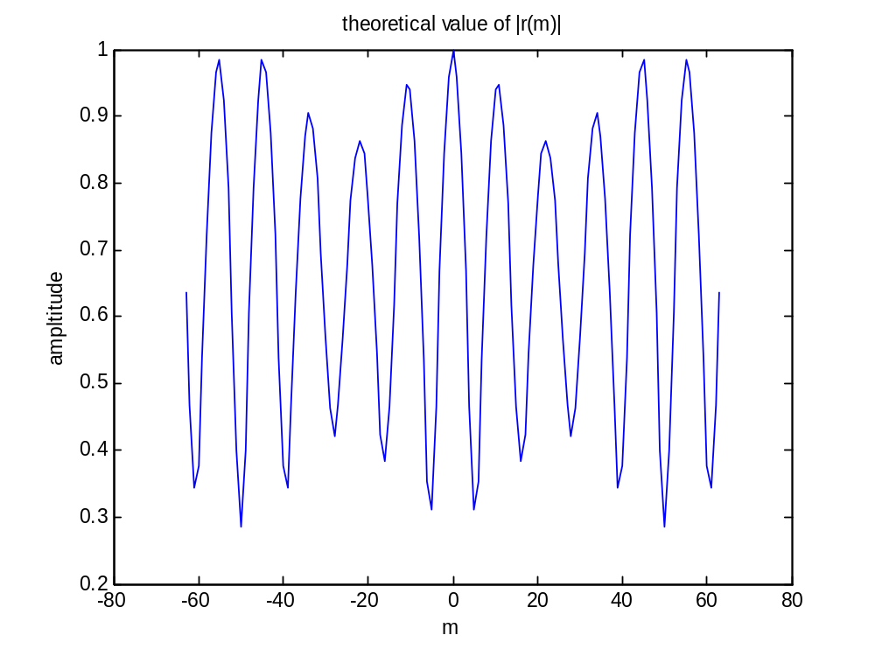
Fig1.2：自相关函数理论值
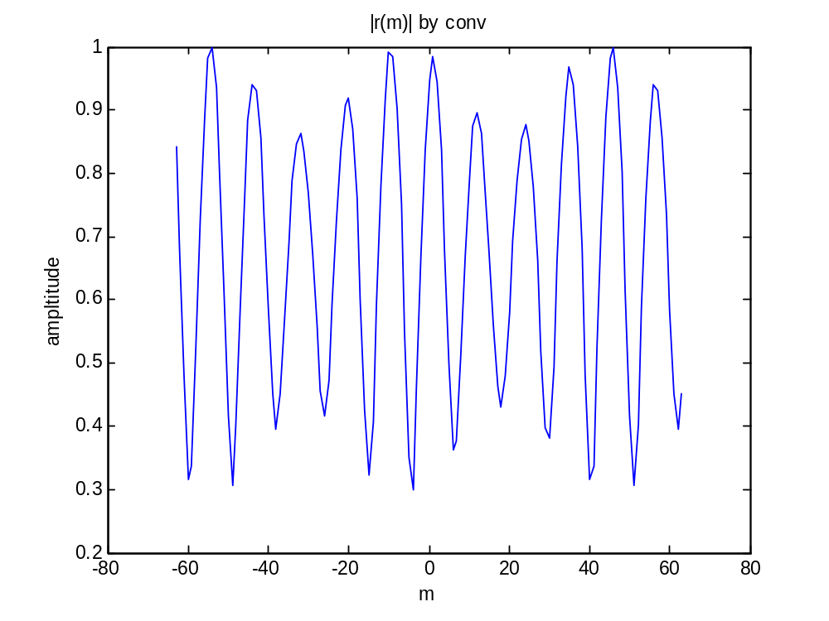
Fig1.3 自相关函数（利用求时间平均）
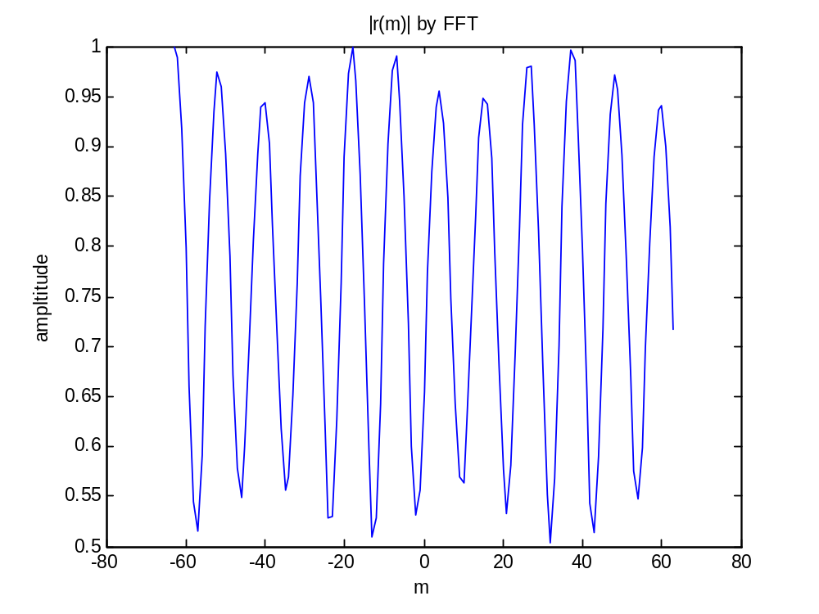
Fig1.4 自相关函数（FFT方法）
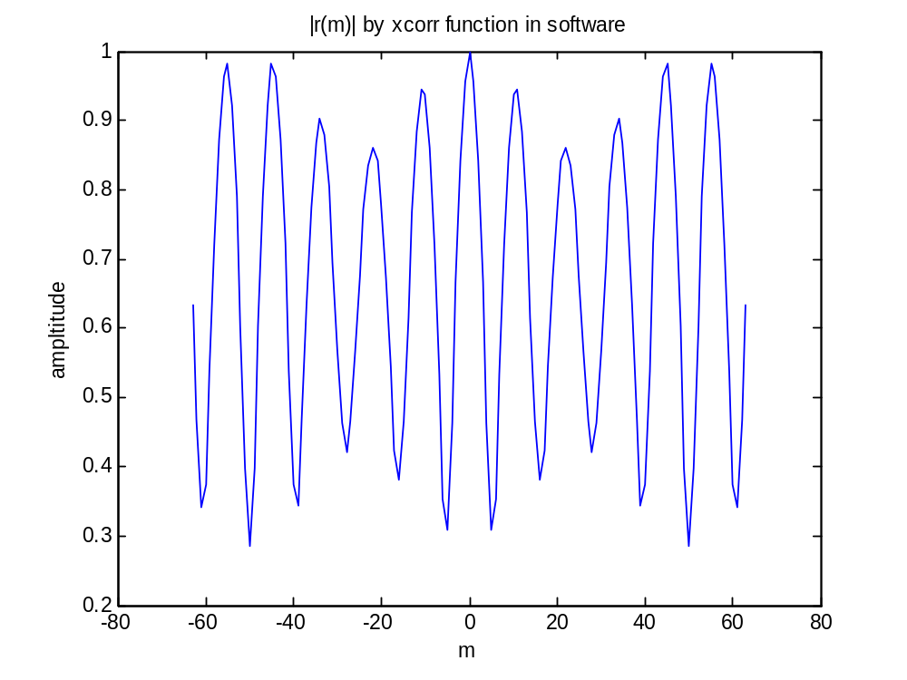
Fig1.5 自相关函数(利用软件自带函数)
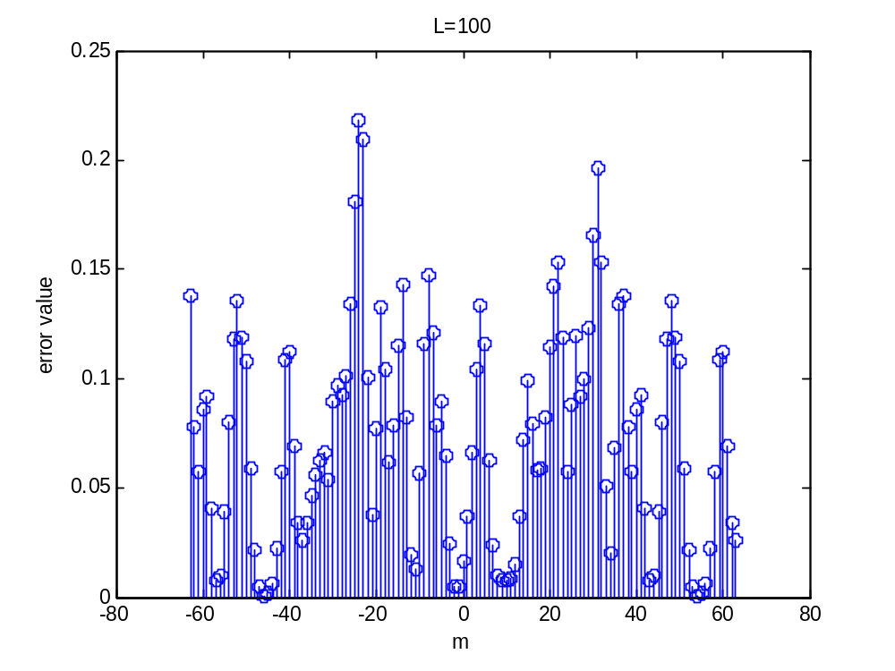
Fig1.6 100次实验测量估计误差（时间平均法）
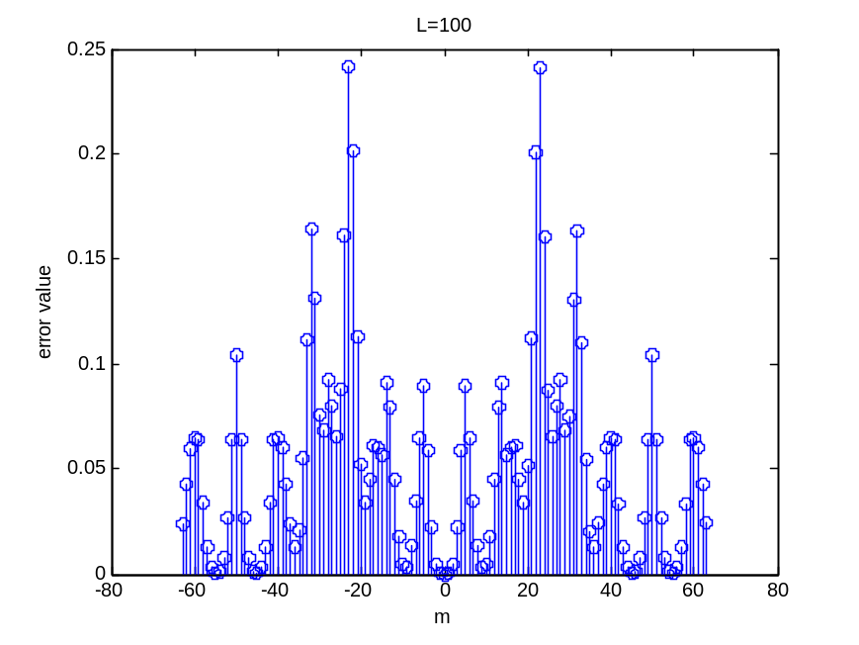
Fig1.7 100次实验测量估计误差（FFT法）
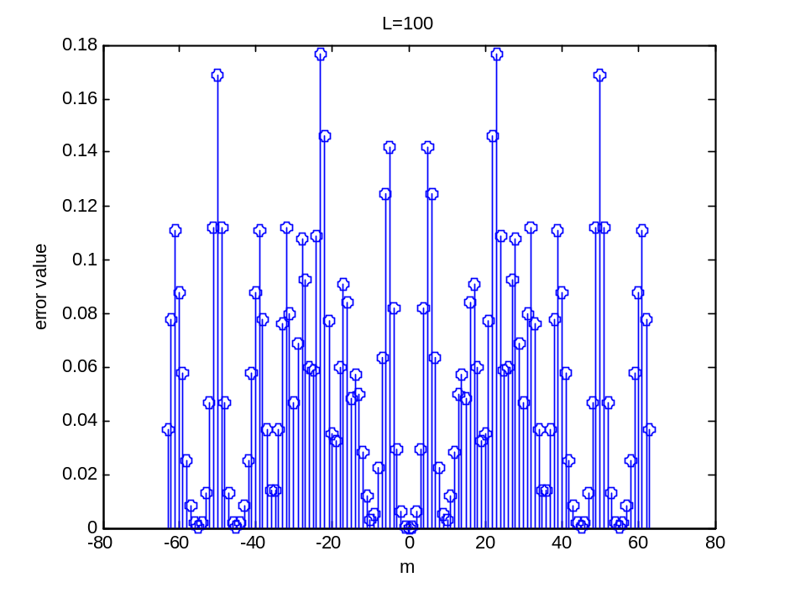
Fig： 100次实验估计误差（软件自带函数）

仿真分析及结论：自相关函数在相对延迟为0时，估计误差较小，FFT法计算自相关函数，N很大时，所估计的自相关函数是理论值的渐进无偏估计。
9.3：BT法和Welch法估计功率谱
Matlab script：
clear all
close all
j=sqrt(-1);
L=10; %time of sim
N=2^8; %length of signal
M=64; %max delay
n=0:N-1;
f=[0.15,0.17,0.26];

for ii=1:L
phi_k=2*pi*rand(1,3); %phase [0 2pi]
a=rand(1,3);
a=[2 2 3];
a_k=a.*exp(j*phi_k); %|a_k|?

s_1=a_k(1)*exp(j*2*pi*f(1)*n);
s_2=a_k(2)*exp(j*2*pi*f(2)*n);
s_3=a_k(3)*exp(j*2*pi*f(3)*n);
s_n=[s_1;s_2;s_3];
v_1=awgn(s_1,20,'measured');
v_2=awgn(s_2,25,'measured');
v_3=awgn(s_3,30,'measured');
v=[v_1;v_2;v_3];
u=sum(s_n+v); %signal

%r_1(m)=1/N*\sum{n=0}{N-1}u_N(n)*u_N_*(n-m) |m|<=N-1

m=-M+1:M-1; %delay of two signal
%figure
%r_1=conv(u,u)/N;
%r_1=zeros(1,size(m));
r_1_m=0;
for mm=1:size(m,2);
if m(mm)>=0
for nn=m(mm)+1:N
%r_1_m=r_1_m+conj(u(nn))*u(nn-m(mm));
r_1_m=r_1_m+u(nn)*conj(u(nn-m(mm)));
end
else
for nn=1:N+m(mm);
r_1_m=r_1_m+u(nn)*conj(u(nn-m(mm)));
end
end

r_1(mm)=r_1_m/N;
r_1_m=0;

end
%figure
% r_1=r_1(m(1)+N:m(end)+N)/max(r_1);
% plot(abs(fft(r_1)))
r_1=r_1/max(r_1);
w_len=100;
for w=1:w_len
S_BT(w) = sum(r_1.*exp(-j*2*pi*((w-w_len/2)/w_len).*m(1:end)));
end
S_BT=abs(S_BT)/max(abs(S_BT));
%figure
%plot(-0.5:1/w_len:0.5-1/w_len,log10(S_BT))
%title('BT')

[peak_value,peak_pos]=findpeaks(log10(S_BT));
f1_pos=find(peak_value==max(peak_value));
peak_value(f1_pos)=-100;
f2_pos=find(peak_value==max(peak_value));
peak_value(f2_pos)=-100;
f3_pos=find(peak_value==max(peak_value));
f_est=[peak_pos(f1_pos),peak_pos(f2_pos),peak_pos(f3_pos)];
f_est=f_est*(1/w_len)-0.5;
f_est=sort(f_est)
e1=f_est-f;

L1=(N-M/2)/(M/2);

for w=1:w_len
for ii=1:L1
S_per(ii,w) = abs(sum(u((ii-1)/2*M+1:(ii+1)/2*M).*exp(-j*2*pi*((w-w_len/2)/w_len).*(0:M-1)))).^2;
end
end
S_per=S_per/M;
S_per=sum(S_per)/L1;
S_per=S_per/max(S_per);
%figure
%plot(-0.5:1/w_len:0.5-1/w_len,log10(S_per))
%title('Welch')

[peak_value,peak_pos]=findpeaks(log10(S_per));
f1_pos=find(peak_value==max(peak_value));
peak_value(f1_pos)=-100;
f2_pos=find(peak_value==max(peak_value));
peak_value(f2_pos)=-100;
f3_pos=find(peak_value==max(peak_value));
f_est=[peak_pos(f1_pos),peak_pos(f2_pos),peak_pos(f3_pos)];
f_est=f_est*(1/w_len)-0.5;
f_est=sort(f_est);
e2=f_est-f;
end
e(1,:)=sum(abs(e1).^2)/L;
e(2,:)=sum(abs(e2).^2)/L;

Figure
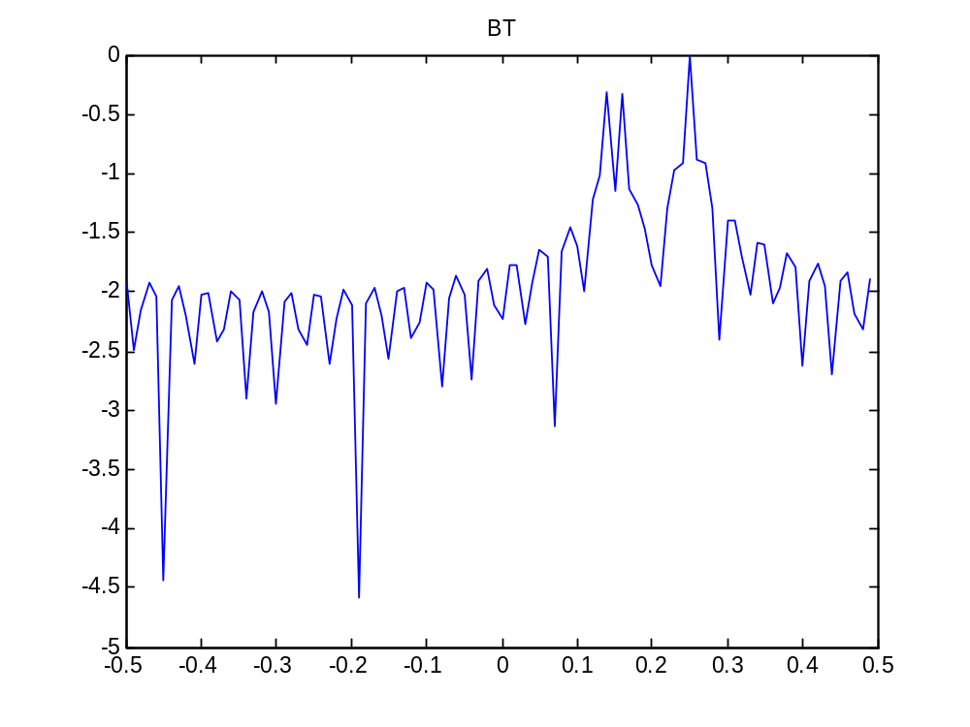
Fig2.1 BT方法估计功率谱

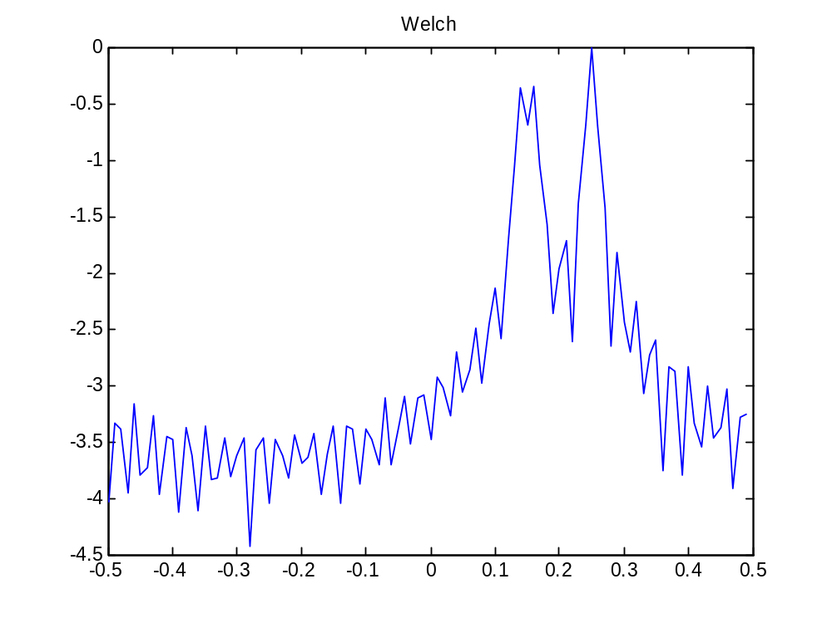
Fig2.2 Welch方法估计功率谱
仿真分析及结论：
由两种方法所估计出的功率谱图对比可知，Welch方法旁瓣衰减较快，性能较好两种方法都能准确估计频率。

9.4 请使用基于AR 模型的功率谱估计算法实现对信号𝑢(𝑛)的功率谱估计。选择AR 模型阶数为𝑝 = 8。
Matlab script：
clear all
close all
j=sqrt(-1);
L=100; %time of sim
N=2^8; %length of signal
M=8; %max delay
n=0:N-1;
f=[0.15,0.17,0.26];

%for ii=1:L
phi_k=2*pi*rand(1,3); %phase [0 2pi]
a=rand(1,3);
a=[2 2 3];
a_k=a.*exp(j*phi_k); %|a_k|?

s_1=a_k(1)*exp(j*2*pi*f(1)*n);
s_2=a_k(2)*exp(j*2*pi*f(2)*n);
s_3=a_k(3)*exp(j*2*pi*f(3)*n);
s_n=[s_1;s_2;s_3];
v_1=awgn(s_1,20,'measured');
v_2=awgn(s_2,25,'measured');
v_3=awgn(s_3,30,'measured');
v=[v_1;v_2;v_3];
u=sum(s_n+v); %signal

%r_1(m)=1/N*\sum{n=0}{N-1}u_N(n)*u_N_*(n-m) |m|<=N-1

m=-M+1:M; %delay of two signal
%figure
%r_1=conv(u,u)/N;
%r_1=zeros(1,size(m));
r_1_m=0;
for mm=1:size(m,2);
if m(mm)>=0
for nn=m(mm)+1:N
r_1_m=r_1_m+conj(u(nn))*u(nn-m(mm));
% r_1_m=r_1_m+u(nn)*conj(u(nn-m(mm)));
end
else
for nn=1:N+m(mm);
r_1_m=r_1_m+u(nn)*conj(u(nn-m(mm)));
end
end

r_1(mm)=r_1_m/N;
r_1_m=0;

end
%figure
% r_1=r_1(m(1)+N:m(end)+N)/max(r_1);
% plot(abs(fft(r_1)))
r_1=r_1/max(r_1);

p=8;
for aa=1:p
for bb=aa:p
R_p(aa,bb)=r_1(aa-bb+M);
end
end
R_p=R_p+R_p'-diag(r_1(M)*ones(1,p));

r_p=-conj(r_1(1+M:p+M)');
theta_p=-inv(R_p)*r_p;
sigma_2=sum([1 conj(theta_p')].*conj(r_1(M:M+p)));

w_len=100;
for w=1:w_len

S_AR(w)=sigma_2/(abs(1+sum(conj(theta_p').*exp(-j*2*pi*( (w-w_len/2)/w_len).* (1:p) ) ) )^2);
end
S_AR=abs(S_AR)/max(abs(S_AR));
[peak_value,peak_pos]=findpeaks(log10(S_AR));
f1_pos=find(peak_value==max(peak_value));
peak_value(f1_pos)=-100;
f2_pos=find(peak_value==max(peak_value));
peak_value(f2_pos)=-100;
f3_pos=find(peak_value==max(peak_value));

f_est=[peak_pos(f1_pos),peak_pos(f2_pos),peak_pos(f3_pos)];
f_est=f_est*(1/w_len)-0.5;
f_est=sort(f_est);
%plot(-0.5:1/w_len:0.5-1/w_len,log10(S_AR))
plot(0:1/w_len:0.5-1/w_len,log10(S_AR(w_len/2+1:end)))
title('AR')
%end

Figure
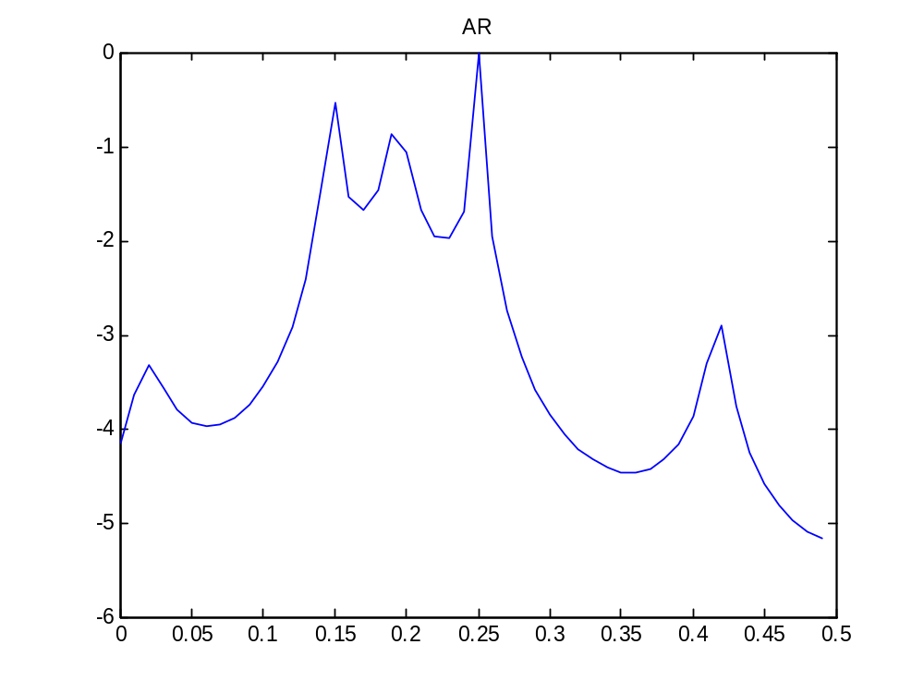
Fig 3.1 AR模型估计的功率谱（正频率部分）

9.5使用MVDR 算法实现对信号𝑢(𝑛)的频率估计。选择算法参数𝑀 = 32。
Matlab script：
clear all
close all
j=sqrt(-1);
L=100; %time of sim
N=2^8; %length of signal
M=32; %max delay
n=0:N-1;
f=[0.15,0.17,0.26];

%for ii=1:L
phi_k=2*pi*rand(1,3); %phase [0 2pi]
a=rand(1,3);
a=[1 2 3];
a_k=a.*exp(j*phi_k); %|a_k|?

s_1=a_k(1)*exp(j*2*pi*f(1)*n);
s_2=a_k(2)*exp(j*2*pi*f(2)*n);
s_3=a_k(3)*exp(j*2*pi*f(3)*n);
s_n=[s_1;s_2;s_3];
v_1=awgn(s_1,20,'measured');
v_2=awgn(s_2,25,'measured');
v_3=awgn(s_3,30,'measured');
v=[v_1;v_2;v_3];
u=sum(s_n+v); %signal

%r_1(m)=1/N*\sum{n=0}{N-1}u_N(n)*u_N_*(n-m) |m|<=N-1

m=-M+1:M; %delay of two signal
%figure
%r_1=conv(u,u)/N;
%r_1=zeros(1,size(m));
r_1_m=0;
for mm=1:size(m,2);
if m(mm)>=0
for nn=m(mm)+1:N
r_1_m=r_1_m+conj(u(nn))*u(nn-m(mm));
% r_1_m=r_1_m+u(nn)*conj(u(nn-m(mm)));
end
else
for nn=1:N+m(mm);
r_1_m=r_1_m+u(nn)*conj(u(nn-m(mm)));
end
end

r_1(mm)=r_1_m/N;
r_1_m=0;

end
%figure
% r_1=r_1(m(1)+N:m(end)+N)/max(r_1);
% plot(abs(fft(r_1)))
r_1=r_1/max(r_1);

M=8;
for aa=1:M
for bb=aa:M
R(aa,bb)=r_1(aa-bb+M);
end
end
R=R+R'-diag(r_1(M)*ones(1,M));
invR= inv(R);

w_len=100;
for w=1:w_len
a_w=exp(-j*2*pi*( (w-w_len/2)/w_len)*(0:M-1));
P_MVDR(w)=1/abs(((a_w)*invR*(a_w')));
end
P_MVDR=abs(P_MVDR)/max(abs(P_MVDR));
%[peak_value,peak_pos]=findpeaks(log10(S_AR));
%f1_pos=find(peak_value==max(peak_value));
%peak_value(f1_pos)=-100;
%f2_pos=find(peak_value==max(peak_value));
%peak_value(f2_pos)=-100;
%f3_pos=find(peak_value==max(peak_value));
%
%f_est=[peak_pos(f1_pos),peak_pos(f2_pos),peak_pos(f3_pos)];
%f_est=f_est*(1/w_len)-0.5;
%f_est=sort(f_est);
figure
%plot(-0.5:1/w_len:0.5-1/w_len,log10(P_MVDR))
plot(0:1/w_len:0.5-1/w_len,log10(P_MVDR(w_len/2+1:end)))
title('MVDR')
%end
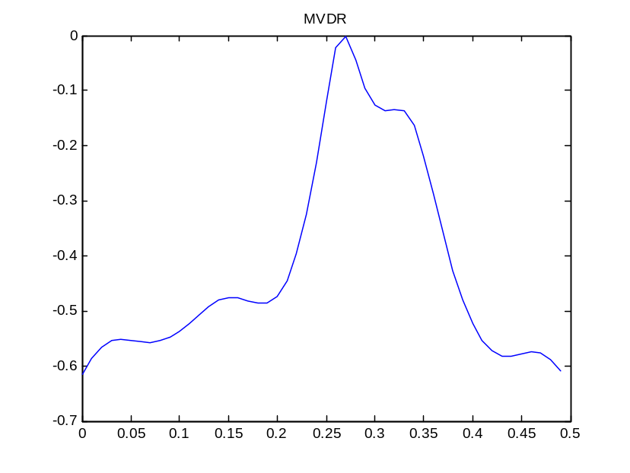

Fig 4.1 MVDR估计的功率谱

9.6请使用MUSIC 算法实现对信号𝑢(𝑛)的频率估计。选择算法参数𝑀 = 32。
Matlab script：

clear all
close all
j=sqrt(-1);
L=100; %time of sim
N=2^8; %length of signal
M=32; %max delay
n=0:N-1;
k=3
f=[0.15,0.17,0.26];

%for ii=1:L
phi_k=2*pi*rand(1,3); %phase [0 2pi]
a=rand(1,3);
a=[1 2 3];
a_k=a.*exp(j*phi_k); %|a_k|?

s_1=a_k(1)*exp(j*2*pi*f(1)*n);
s_2=a_k(2)*exp(j*2*pi*f(2)*n);
s_3=a_k(3)*exp(j*2*pi*f(3)*n);
s_n=[s_1;s_2;s_3];
v_1=awgn(s_1,20,'measured');
v_2=awgn(s_2,25,'measured');
v_3=awgn(s_3,30,'measured');
v=[v_1;v_2;v_3];
u=sum(v); %signal

%r_1(m)=1/N*\sum{n=0}{N-1}u_N(n)*u_N_*(n-m) |m|<=N-1

m=-M+1:M; %delay of two signal
%figure
%r_1=conv(u,u)/N;
%r_1=zeros(1,size(m));
r_1_m=0;
for mm=1:size(m,2);
if m(mm)>=0
for nn=m(mm)+1:N
r_1_m=r_1_m+conj(u(nn))*u(nn-m(mm));
% r_1_m=r_1_m+u(nn)*conj(u(nn-m(mm)));
end
else
for nn=1:N+m(mm);
r_1_m=r_1_m+u(nn)*conj(u(nn-m(mm)));
end
end

r_1(mm)=r_1_m/N;
r_1_m=0;

end
%figure
% r_1=r_1(m(1)+N:m(end)+N)/max(r_1);
% plot(abs(fft(r_1)))

r_1=r_1/max(r_1);

M=8;
for aa=1:M
for bb=aa:M
R(aa,bb)=r_1(aa-bb+M);
end
end
R=R+R'-diag(r_1(M)*ones(1,M));
[eig_vector,eig_value]=eig(R);
% eig_value=abs(eig_value);
eig_value=diag(eig_value)
for kk=1:M-k
eig_max(kk)=find(eig_value==min(eig_value));
eig_value(eig_max(kk))=1000;
G(:,kk)=eig_vector(:,eig_max(kk));
end

w_len=1000;
for w=1:w_len
a_w=exp(-j*2*pi*( (w-w_len/2)/w_len)*(0:M-1));
%aGGa(w)=abs( (a_w)*G*G'*(a_w'));
% min_aGGa(w)=find(aGGa==min(aGGa(w)));
P_MUSIC(w)=1/abs( (a_w)*G*G'*(a_w'));
%P_MVDR(w)=1/abs((conj(a_w)*invR*conj(a_w')));
end
P_MUSIC=abs(P_MUSIC)/max(abs(P_MUSIC));
[peak_value,peak_pos]=findpeaks(log10(P_MUSIC));

for kk=1:k
fk_pos(kk)=find(peak_value==max(peak_value));
peak_value(fk_pos(kk))=-100;
angle(a_w(fk_pos(kk)))
f_est(kk)=peak_pos(fk_pos(kk));
end
f_est=sort(f_est)*(1/w_len)-0.5;
figure
%plot(-0.5:1/w_len:0.5-1/w_len,log10(P_MUSIC))
plot(0:1/w_len:0.5-1/w_len,log10(P_MUSIC(w_len/2+1:end)))
title('MUSIC')
%end
Fig：
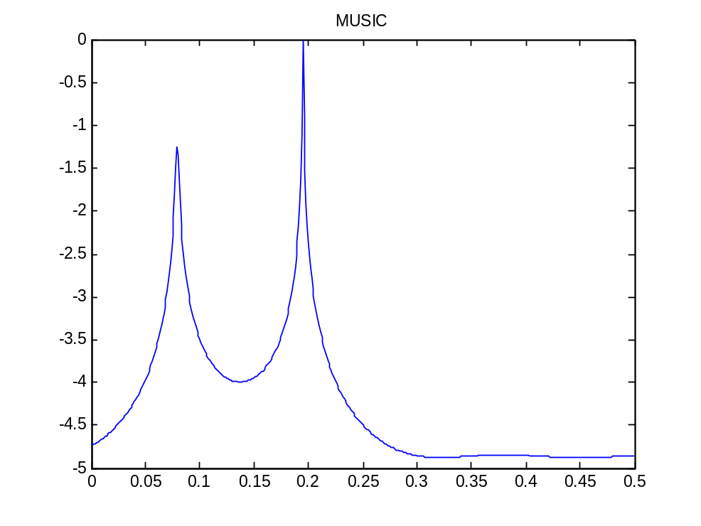
Fig5.1 MUSIC 算法估计频率（k=2）

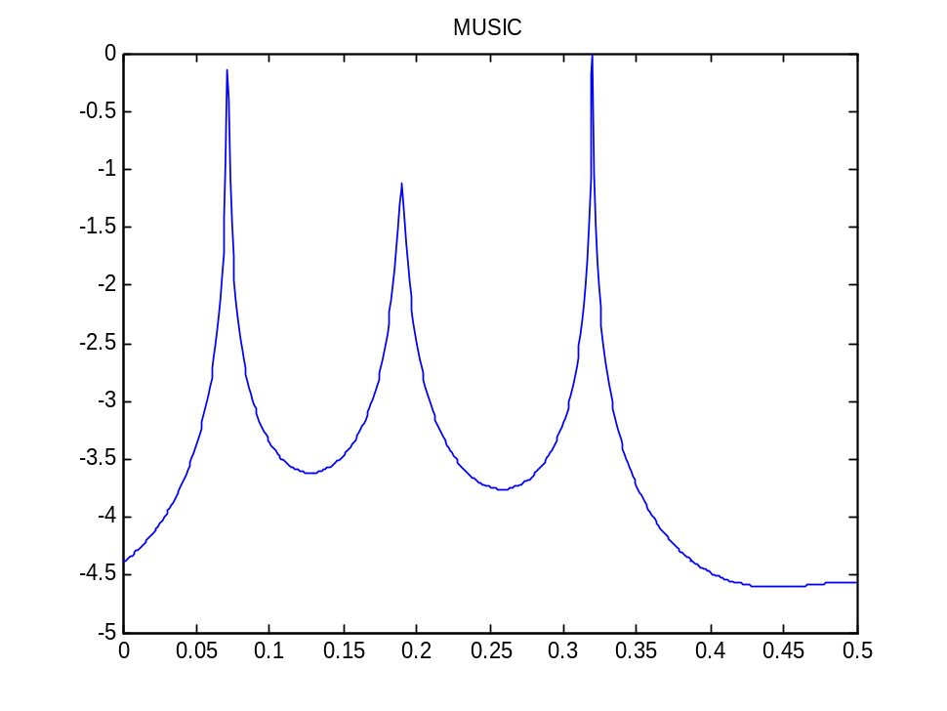
Fig5.1 MUSIC 算法估计频率（k=3）
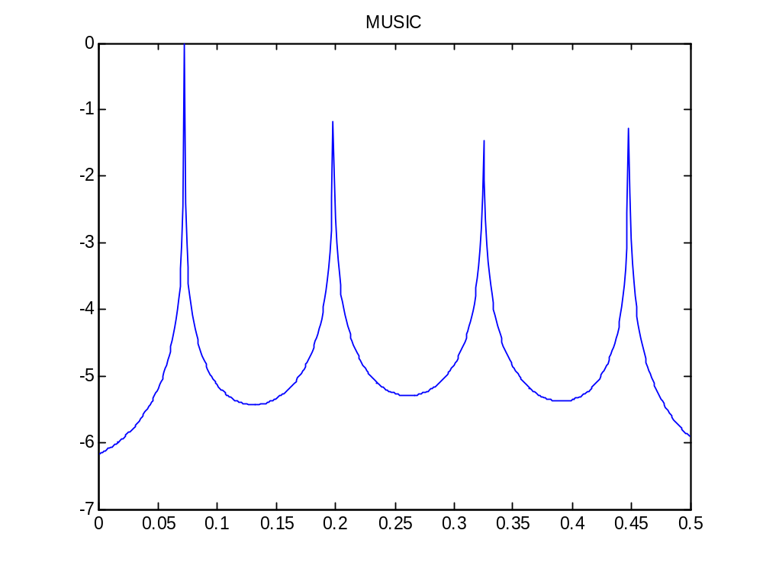
Fig5.4 MUSIC 算法估计频率（k=4）

报告评分Score：

指导教师签字Instructor：

